Obrázok, na ktorom je rôzne

Automaticky generovaný popis

**RENEL**

**&**

**TAMEL**

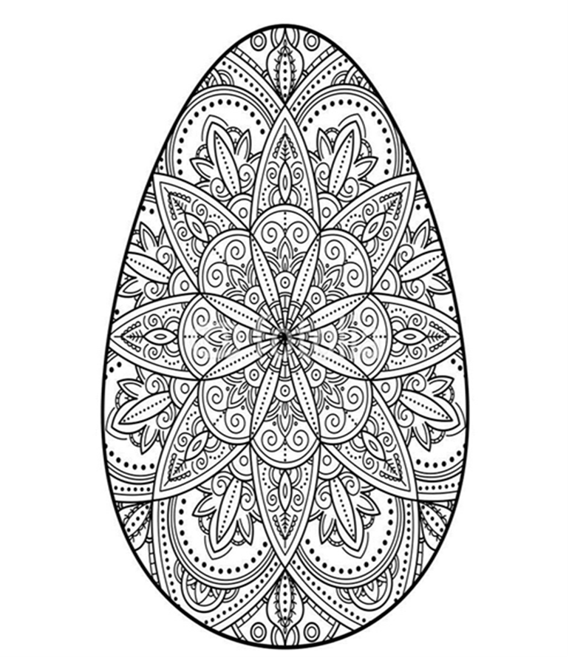

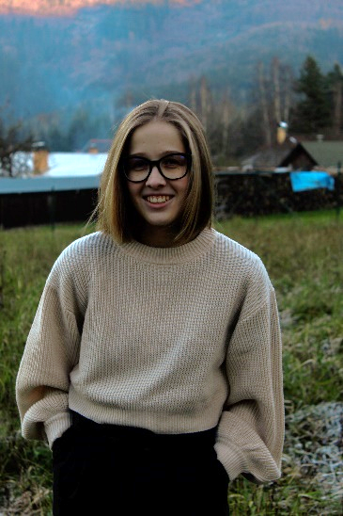**PREDSTAVENIE**

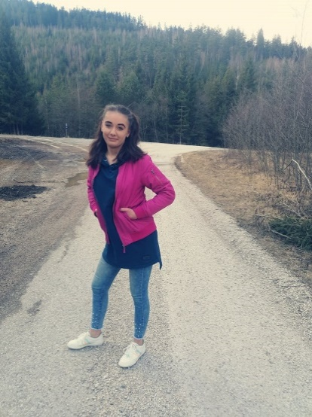**Obrázok, na ktorom je strom, vonkajšie, osoba, rastlina

Automaticky generovaný popis**

Šéfredaktor Grafik

Redaktor Jazyková úprava

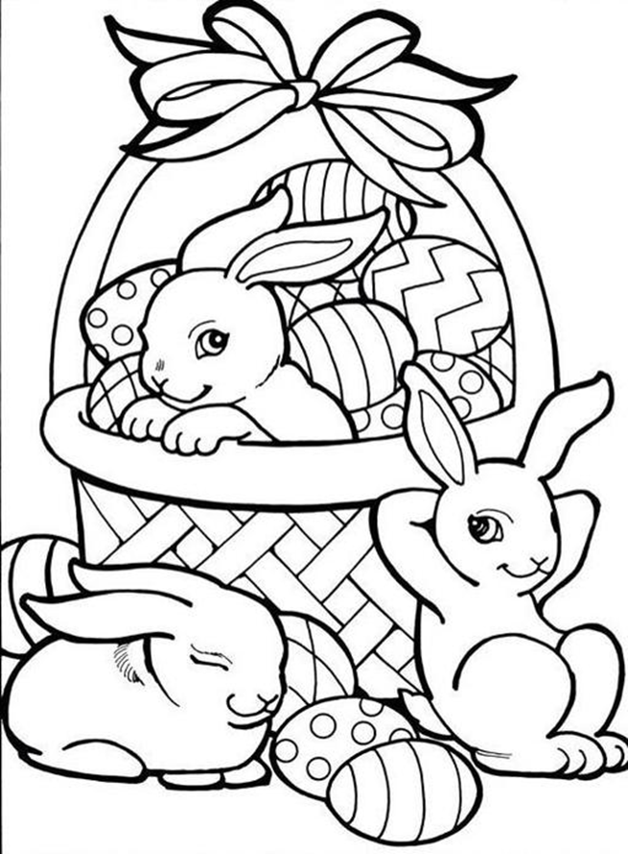

**ÚVOD**

Vážení čitatelia,

v jarnom čísle časopisu sme si pre Vás pripravili rôzne články, ktoré zaujmú každého z vás. Dozviete sa niečo o Veľkej noci, jej zaujímavosti, fakty a dokonca aj to, ako sa tento sviatok slávi vo svete. Redaktorský tím si pre Vás pripravil aj recepty na rôzne pochutiny, DIY i horoskop, ktorý prekvapí nejedného čitateľa. Fanúšik kreslenia si v tomto čísle nájde aj omaľovánky, tajničku i ďalšie zaujímavé články. Tento tím je zložený zo 4 členov. Prvou členkou je Tamara Ďurdíková, ktorá sa podieľala na kreatívnom obsahu - DIY a tajničke. Druhou členkou je Nelly Gajdicová, ktorá má zásluhu na grafickej stránke časopisu a keďže je naša Nelly aj milovníčkou sveta, spoznanie slávenia Veľkej noci vo svete bolo pre ňu rajom. Treťou členkou je Rebeka Jančíková. Medzi jej články patrí charakteristika Veľkej noci, zaujímavosti a fakty o tomto sviatku. Štvrtou a zároveň poslednou členkou je Melisa Slatkovská. Jej omaľovánky a horoskop Vás určite zaujmú. Okrem spomínaných článkov nájdete v tomto čísle aj recepty a iné rubriky, na ktorých sme sa podieľali spoločne. Veríme, že sa Vám toto číslo bude páčiť a dozviete sa v ňom možno niečo aj nové, čo ste doposiaľ netušili. Prajeme Vám krásne Veľkonočné sviatky, v pokoji, s tými najbližšími a hlavne v zdraví. Dievčatám prajeme veľa vody a chlapcom zase veľa nazbieraných vajíčok, nech po ťažkom pandemickom roku si opäť tieto sviatky užijeme.

váš redaktorský tím 😊

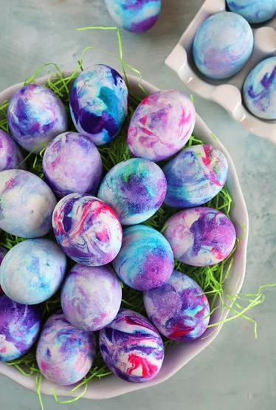**(NE)TRADIČNÉ VAJÍČKA**

Potrebujeme:

* Vyfúknuté vajíčka
* Potravinárske farby
* Pena na holenie
* 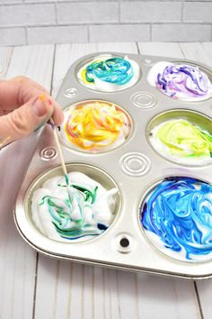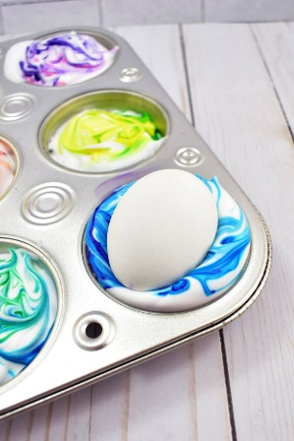Forma na muffiny/miska

1. Vo forme na muffiny zmiešame penu a potravinárske farby

2. Vyfúknuté vajíčka ponoríme do farebnej peny a počkáme pár minút

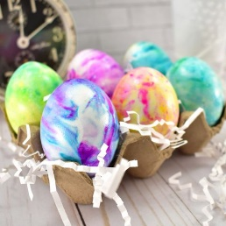

3. Zotrieme penu servítkou a máme hotovo

**CHARAKTERISTIKA VEĽKEJ NOCI**

Veľká noc je najstarším, najvýznamnejším kresťanským sviatkom, počas ktorého si kresťania pripomínajú umučenie, smrť a vzkriesenie Ježiša Krista. Veľká noc pripadá na prvú nedeľu po prvom jarnom splne mesiaca - po 21. marci. Veľkonočný - tichý týždeň trvá od Kvetnej nedele po Bielu sobotu, počas ktorého si cirkev zvlášť intenzívne pripomína pamätné dni utrpenia a smrti Ježiša Krista.

**Zelený štvrtok**

Pomenovaný je podľa zelene v Getsemanskej záhrade, kde sa Pán Ježiš modlil a bol zatknutý vojakmi. Hlavným dôvodom svätenia tohto dňa je ustanovenie Večere Pánovej Pánom Ježišom Kristom.

**Veľký piatok**

Kresťania si na Veľký piatok pripomínajú potupnú smrť Ježiša Krista na kríži. V rímsko-katolíckych chrámoch sa v tento deň neslúži omša, oltáre sú bez chrámového rúcha, bez kríža aj svietnikov. Na evanjelických službách Božích sa čítajú a spievajú pašie, prisluhuje sa Večera Pánova. Zachováva sa pôst - nejedáva sa mäso.

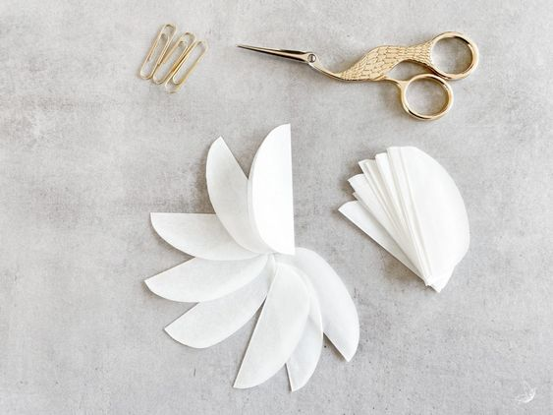Obrázok, na ktorom je vnútri, rastlina

Automaticky generovaný popis**VAJÍČKO Z PAPIERA**

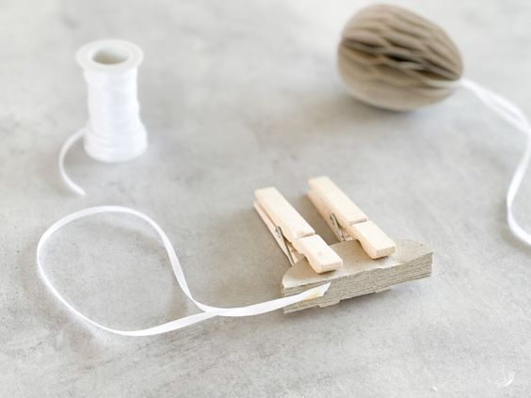

1. Z papiera vystrihneme 16 vajíčok a preložíme ich na polovicu

2. Preložené papierové vajíčka zlepíme a medzi ne vložíme špagát alebo inú šnúrku na zavesenie. Vajíčko roztiahneme a prilepíme k sebe aj posledné dve strany

Obrázok, na ktorom je stena, vnútri, hra

Automaticky generovaný popis

Potrebujeme:

* Papier
* Lepidlo
* Nožnice
* Špagát

3. Vnútorné strany vajíčka ešte na koniec na dvoch alebo troch miestach zlepíme aby sme vytvorili štruktúru včelieho plástu

**Biela sobota**

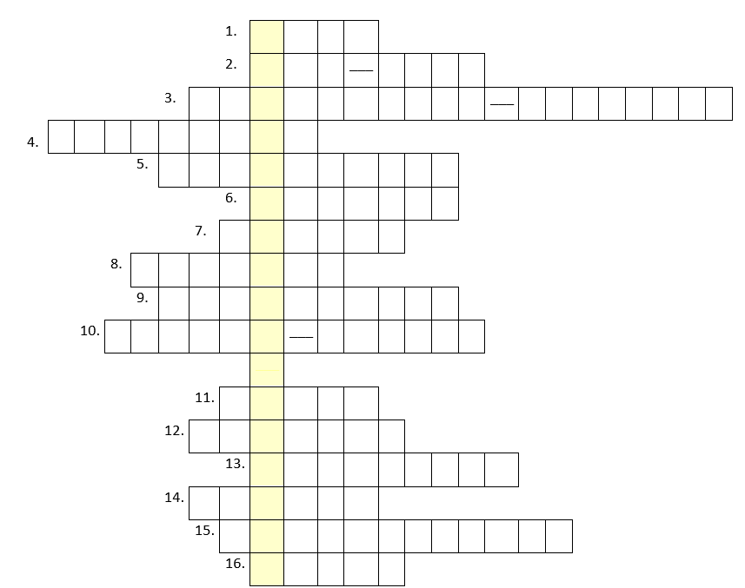V sobotu sa v chrámoch nekonajú služby Božie. Len večer bývajú v niektorých cirkevných zboroch služby Božie, ktoré sa začínajú v pôstnom duchu a končia sa už radosťou z Pánovho vzkriesenia. Sobota je prípravným dňom pred veľkonočnými sviatkami. Katolícka cirkev slávi vigíliu už ako radostnú slávnosť vzkriesenia a znovu sa rozozvučia zvony, ktoré od štvrtku večera nezvonili.

**Veľkonočná nedeľa**

Veľkonočná nedeľa sa považovala za najväčší sviatok roka. Z kostola sa každý ponáhľal domov, pretože ako rýchlo prišiel, taký šikovný mal byť pri žatve. Stolovanie v tento deň pripomínalo Štedrú večeru. Požehnané jedlo sa muselo skonzumovať tak, aby z neho nič nevyšlo nazmar. Jedli sa aj omrvinky, lebo keby sa tak nestalo, bola by aj úroda ohrozená. Veľkonočná nedeľa predstavovala aj významný medzník v živote slobodných dievčat. Na celom území Slovenska počas Veľkonočnej nedele dievčatá a ženy zvykli popoludní pripravovať ozdobené varené vajíčka, ktoré sa nazývali kraslice či písanky. Boli určené nápadníkom slobodných dievčat alebo aj krstným deťom.

**TAJNIČKA**

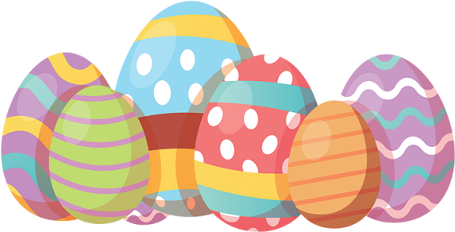

**FAKTY**

**Fakt č. 1:** Každý rok sa vyrobí viac ako deväťdesiat miliónov čokoládových veľkonočných zajačikov.

**Fakt č. 2:** Podľa Guinnessovej knihy rekordov meralo najväčšie veľkonočné vajíčko vyrobené z čokolády viac ako dvadsaťpäť metrov.

**Fakt č. 3:** Veľkonočný symbol baránok sa využíval ešte v predkresťanských tradíciách. Pre Židov to je obetné zviera za hriechy.

**Fakt č. 4:**V USA len veľmi málo ľudí považuje veľkonočné sviatky za kresťanské a taktiež ich neoslavujú všetci. Tí, ktorí áno, majú jeden zaujímavý zvyk. V sobotu večer maľujú vajíčka, v noci ich niekto schová a na druhý deň ich všetci hľadajú na záhradách.

**Fakt č. 5:** Vo Švédsku majú zas absolútne odlišné chápanie toto sviatku. Veria, že na Veľkú noc vychádzajú čarodejnice a deti sa prezliekajú za ježibaby, pričom tvár si potierajú červenou farbou. Následne sa vyberú na návštevu domov a pri každom dome nechávajú veľkonočný list s malým obrázkom bosorky a krátkym textom. Nuž a tento list má upozorniť na to, že darca čochvíľa odletí oslavovať sviatok čarodejníc.

1. Ktorý zo symbolov Veľkej Noci je symbolom zdravia?

2. Ako sa v USA nazýva takzvaná poľovačka na veľkonočné vajíčka?

3. V ktorý deň chodia chlapci po dedine so šibákom či korbáčom šibať mladé dievčatá a oblievať ich studenou vodou, aby boli krásne a zdravé?

4. Názov veľkonočných ratolestí pochádzajúcich z vŕby.

5. Aký jarný kvet sa ľudovo nazýva rukavička a jej odborný názov je *primula veris*?

6. V akej krajine vznikla myšlienka veľkonočného zajačika?

7. Miesto, kde ľudia nosia na kvetnú nedeľu vŕbové prúty.

8. Aké zviera je symbolom Veľkej Noci?

9. Názov hry, ktorá je tradičným veľkonočným zvykom vo Švajčiarsku a jej cieľom je priniesť deťom vreckové.

10. Deň, kedy sa majú jesť jedlá zelenej farby.

11. Na akom ostrove v Grécku sa na Veľkú Noc vyhadzujú z okien hrnce, hlinené riady a džbány?

12. Ako sa nazývajú kraslice na východnom Slovensku?

13. Čo sa podľa legendy prebúdza vo Fínsku medzi veľkonočným piatkom a nedeľou?

14. Meno bábky, ktorú dievčatá i chlapci v [dedinách](https://slovander.sk/nadherno/vynimocne-dedinky-slovenska-prekvapia-aj-potesia/)**či mestečkách na Slovensku vynášali už od stredoveku a ktorá symbolizovala odchod zimy, chorôb, smrti a aj zlých síl, ktoré zadržiavali príchod jari a zelene.**

15. Čím sa astronomicky začína jar?

16. Aké meno má bohyňa jari?

**VO SVETE**

#### **Austrália**

**V Austrálii miesto veľkonočného zajačika zastúpil Bilby** – iné drobné ušaté stvorenie – ktoré domáci preferujú hneď z niekoľkých dôvodov. Hlavným je jednoznačne ten, že zajace v tejto krajine nie sú práve najpopulárnejším zvieraťom. Kántria pôdu a ničia poľnohospodárom úrodu. Tým ďalším a určite milším je však ten, že Bilby patrí k ohrozeným druhom a toto gesto o tom nenásilne upovedomuje spoločnosť.

#### **Fínsko**

Deti z tejto škandinávskej krajiny sa **prezliekajú za čarodejnice a so šálom omotaným okolo hlavy a halúzkami ozdobenými rôznymi pierkami** chodia od domu k domu a pýtajú čokoládové vajíčka

#### **Francúzsko**

**Domáci každoročne na hlavnom námestí pripravujú omeletu.** Omeleta je obrovitánska – vyrába sa z viac než 4,500 vajíčok.

#### **Grécko**

Domáci**na Veľkú Noc z okien vyhadzujú hrnce, panvice a mnohé iné predmety z keramiky.**

**RECEPTY**

# **Snehové pusinky**

5 ks vaječný bielok

250 g práškový cukor

Maslo na vymastenie plechu

# **Postup:**

1. Vaječné bielky vyšľaháme nad vodným kúpeľom do tuha. Potom za stáleho šľahania po častiach pridávame cukor.

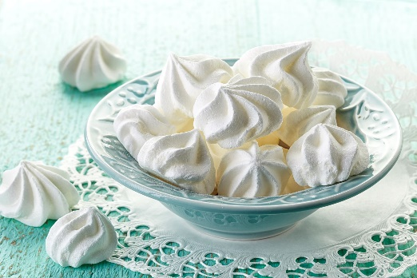2. Tuhú bielkovo-cukrovú zmes dáme do cukrárenského vrecka s ozdobnou špičkou. Na plech vymastený maslom nastriekame pusinky a dáme piecť resp. sušiť do rúry vyhriatej na 120 °C na cca 15 minút. Potom teplotu stiahneme na 50 °C a necháme ešte 10 až 15 minút sušiť.

#### **Španielsko**

* 120 ml rum
* 50 g horská čokoláda
* 50 g práškový cukor
* 1 balíček vanilkový cukor
* 100 ml smotana na šľahanie
* 1 PL kakao

Ulice sú počas veľkonočného obdobia zaplavené kostlivcami.. Domáci navlečení v strašidelných habitoch **predvádzajú choreografiu „dansa de la mort“ alebo po našom povedané „tanec smrti“.**

#### **Bermudy**

Hoci u nás sa **šarkany** púšťajú najmä na jeseň, na Bermudách sa táto milá aktivita spája s celom iným obdobím, a to konkrétne s Veľkou nocou. Mimo toho, že je to veľmi zábavný spôsob, akým tieto sviatky osláviť, to má aj symbolicky znázorňovať stúpanie Ježiša Krista do neba.

#### **Nórsko**

Nóri vo všeobecnosti milujú knihy, no počas Veľkej noci prahnú po dobrej zápletke očividne ešte viac.

# More Than a Few Eggs: French Cook 15,000-Egg Omelette

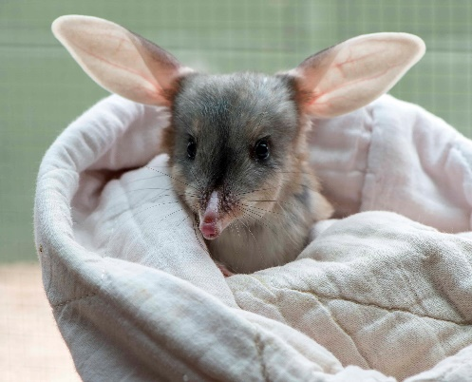

# **Lahodný čokoládový likér**

# **Postup:**

# 1. Do menšieho hrnca si nalejeme smotanu na šľahanie, pridáme práškový a vanilkový cukor a kakao. Všetko spolu dobre premiešame a na miernom ohni chvíľku povaríme.

2. Pridáme nalámanú alebo posekanú čokoládu, ktorú necháme roztopiť. Premiešame.

3. Nakoniec pridáme rum, premiešame a odstavíme.

4. Hotový likér nalejeme do fľaše. Skladujeme v chladničke.

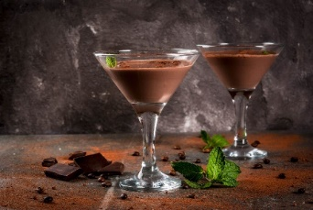

**VTIPY A VINŠE**

Krásne veľkonočné sviatky, v zdraví čítaj tieto riadky.  
Chlapcom veľkonočné vajíčka a dievčatám úsmev na líčka.

Gúľa sa k Vám tichučko, veľkonočné vajíčko.  
Prichádza len na čas krátky, zaželať Vám krásne sviatky.

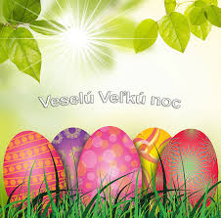Už sa blíži, už sa blíži Veľkonočný pondelok,  
Už sa vajcia obliekajú do farebných košieľok.  
Ej, krúťte sa, kolovrátky,  
ej, krúťte sa, praslice!  
Už sa vajcia obliekajú,  
by z nich boli kraslice.



Na Veľkú noc: „Teta, tie vajíčka sa ti asi nejako zrazili, nie?“  
„Kdeže vajíčka, tie zdraželi,“ vysvetľuje teta, „to sú zafarbené orechy …

„Ja jednoducho milujem Veľkú noc,“ blažene predniesol spokojný podnikateľ. „Za pár dní predám všetok tovar po záruke za celý predchádzajúci rok!“

**HOROSKOP**

**BARAN 21.03. - 20.04.**

Nechajte so sebou manipulovať a hlúpo sa využívať.

  
**BÝK 21.04. - 21.05**

Kúpte si nové auto.



**BLÍŽENCI 22.05. - 21.06.**

Napite sa dnes vody.

**RAK 22.06. - 22.07.**

Povedzte čo máte na jazyku.

**LEV 23.07. - 23.08.**

Prestaňte tráviť dostatok času na čerstvom vzduchu.



**PANNA 24.08. - 23.09.**

Dávajte si pozor na zvieratá.



**VÁHY 24.09. - 23.10.**

Dnes bude váš najhorší deň.

 **ŠKORPIÓN 24.10. - 22.11.**

Neraňajkujte ani neobedujte.



**STRELEC 23.11. - 21.12.**

Dnes do nikoho nestrieľajte ničím.

 **KOZOROŽEC 22.12. - 20.01.**

Buďte tvrdohlavý a hádajte sa.

**VODNÁR 21.01. - 19.02.**

Nedajte sa oklamať.

**RYBY 20.02. - 20.03.**

Nechoďte si zabehať ani necvičte.

**PS:** Neberte nič vážne, zasmejte sa a majte krásny deň. ☺